GE Renova Plan US für DMWT, mit 2 Schbl. 129x60,5x47,3cm, lava

Geberit

Eigenschaften

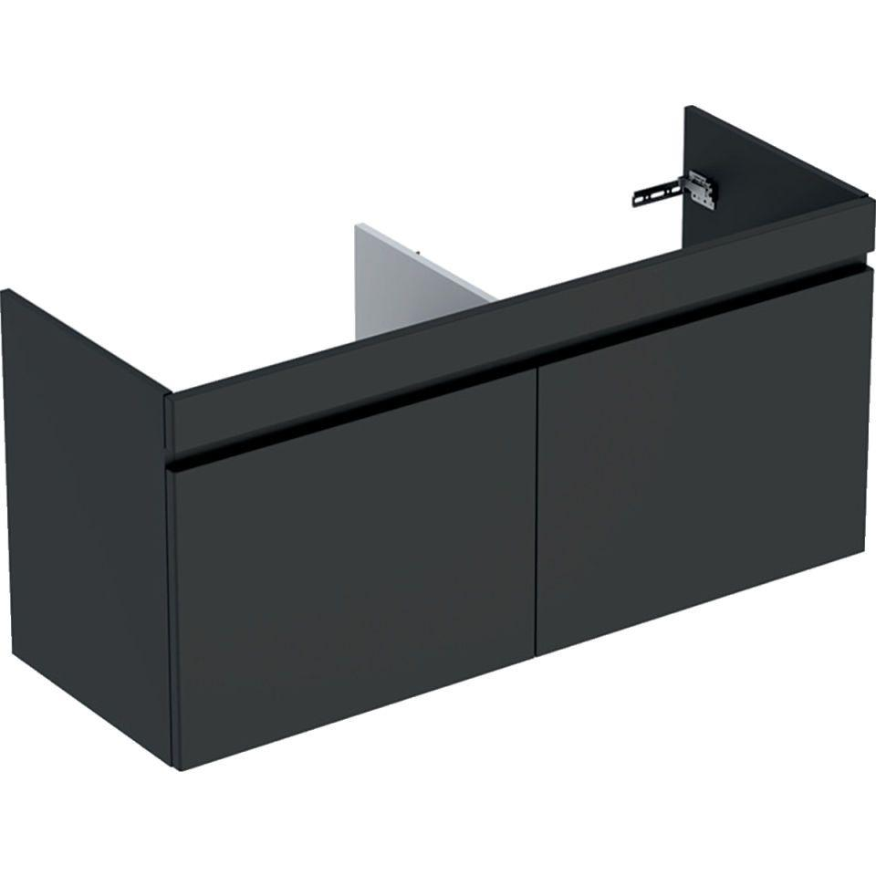

GTIN:

4025410525116

HAN:

501939JK1

Bauteil

Waschtischunterbau

Farbton

anthrazit

Montageart

Wand

Oberfläche

lackiert, matt

Werkstoff

Holzspan, Mitteldichte Faserplatte (MDF)

Anzahl der Schubladen

2,00

Breite (mm)

1.290,00

Höhe (mm)

605,00

Tiefe (mm)

473,00

Ausführung Handgriffe

integriert

Soft-close

false

Mit Push-to-open control

false